Описание программы

NANA – Neural Artificial Network Assistant (Ассистент Искусственной Нейронной Сеть) – интерфейс взаимодействия с нейронным кластером каскадных Delta-Net сетей. Чтобы пользователь и разработчик мог пользоваться нейронной сетью без рутинных обращений на низком уровне был разработан специальный интерфейс преобразования данных, а так же GUI - Graphical User Interface (Графический Пользовательский Интерфейс) для действий над данными, БД, нейросетью и визуализацией данных.

Вся программа состоит из нескольких окон:
- Окна логина;
- Главного окна NANA.Sealvel;
- Окна графика;
- Окна демонстрации и тестирования Delta Net;
- Окна демонстрации и тестирования многослойного персептрона.

Окно логина

Выглядит следующим образом:


- Поле Login служит для ввода логина для доступа к БД nana_sealevel
- Поле Password служит для ввода пароля для доступа к БД nana_sealevel
- Галочка Only demo (w\o DB) служит для выбора входа в NANA.Sealevel, при снятой галочке будет установлено соединение с БД с введёнными логином и паролем, загружен стандартный интерфейс NANA.Sealevel, при отмеченной вход в БД производиться не будет, будет загружено окно с демонстрацией возможностей NANA.DeltaNet.
- Галочка Interactive – не используется
- Кнопка Start! - процедуру загрузки интерфейса и проверки комбинации логина\пароля или окна демонстрации.

При неверном вводе логина-пароля и при снятой галочке Only demo (w\o DB) программа сообщит об ошибке и будет завершена. При отмеченной же галочек Only demo (w\o DB) логин и пароль можно не вводить.

Окно NANA.DeltaNet

Предназначено для демонстрации возможностей дельта-сетей. Выглядит оно так:
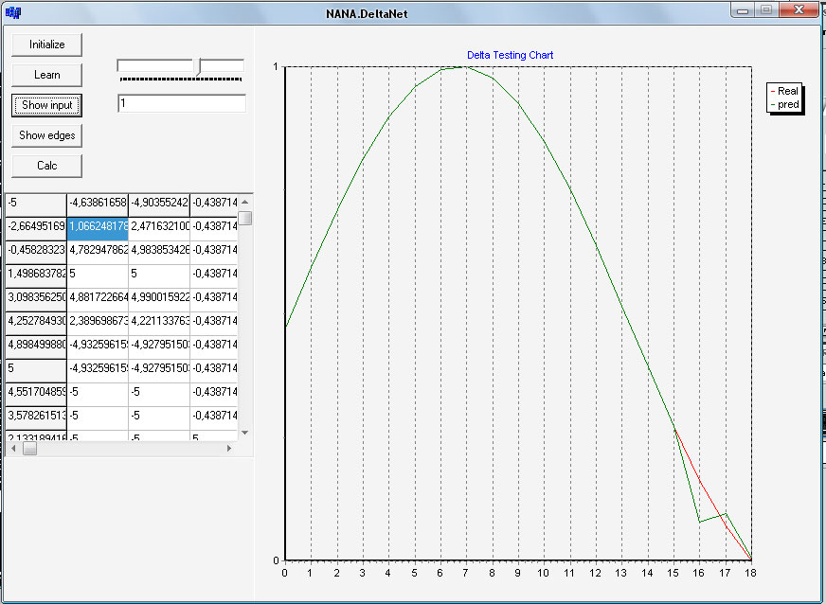
- Кнопка Iinitialize производит инициализацию демонстрационной дельта-сети.
- Кнопка Learn производит обучение нейросети с установленными параметрами
- Кнопка ShowInput выводит в Grid значения на входах нейронов интересующего слоя
- Кнопка ShowEdges выводит в Grid значения весов рёбер интересующего слоя
- Кнопка Calc производит случайный расчёт дельта-сети без её обучения.
- Ползунок отвечает за параметры отклонения от образцов обучения. Рекомендуется выставлять отклонения в пределах 1\3 от полной шкалы ползунка.
- Поле ввода отвечает за текущий слой просмотра вершин или нейронов.
- Поле графика
- Grid

Окно NANA.Perceptron

Предназначено для демонстрации возможностей управляемых многослойных персептронов. Выглядит оно так:

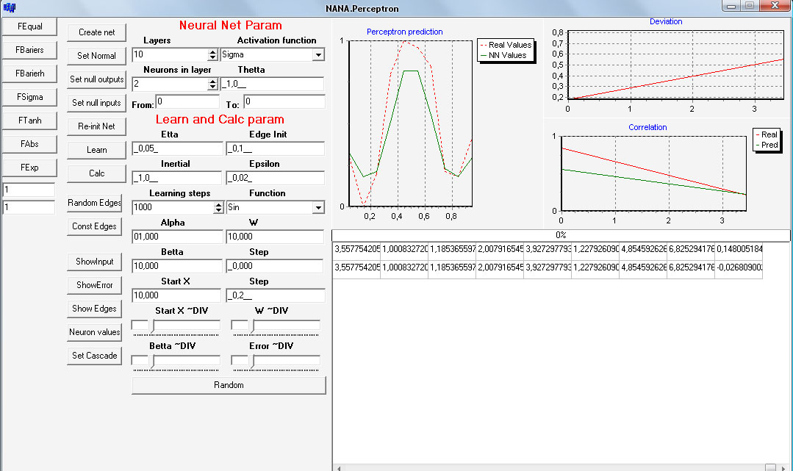
- Блок кнопок функций активации, демонстрируют вид различных функций активации нейронов
  - FEqual – линейная функция;
  - FBariers – пороговая функция;
  - FBarierh — сдвинутая пороговая функция;
  - FSigma – сигма-функция;
  - FTanh — гиперболический тангенс;
  - FAbs — модуль;
  - FExp — экспонента.
- Блок кнопок управления персептроном
  - Create Net — инициализация персептрона;
  - Set Normal — установка нормальных параметров;
  - Set Null Outputs — установка нулевых выходов;
  - Set Null Intputs — установка нулевых входов;
  - Re-init net — заново инициализировать сеть;
  - Learn — запустить обучение;
  - Calc — выполнить вычисление;
  - Random edges — задать случайные значения весов рёбер;
  - Const edges — задать неизменяемые рёбра;
  - Show Input — показать ввыод нейронов;
  - Show Error — показать ошибку нейронов;
  - Show Edges — показать весы рёбер;
  - Neuron values — показать результаты вычислений нейронов в слое;
  - Set cascade — установить каскадное прореживание.
- Блок установки параметров
  - Layers — отвечает за количество слоёв в персептроне;
  - Activation function — отвечает за функцию активации нейронов персептрона;
  - Neurons in layer — отвечает за количество нейронов в каждом слое;
  - Thetta — устанавливает тетта (дополнительный вход нейронов);
  - From — отвечает за начальный номер нейрона, для которого будут установлены нули кнопками Set Null Outputs, Set Null intputs;
  - To - отвечает за конечный номер нейрона, для которого будут установлены нули кнопками Set Null Outputs, Set Null intputs;
  - Etta — устанавливает этта (норму обучения)
  - Edge init — устанавливает значение весов рёбер при инициализации;
  - Inertial — устанавливает значение инерционного члена;
  - Epsilon — устанавливает эпсилон (критерий сходимости)
  - Learning steps — устанавливает количество шагов обучения;
  - Function — устанавливает демонстрационную функцию;
  - Alpha — устанавливает альфа (амплитуду демонстрационной функции);
  - W — устанавливает омега (частоту демонстрационной функции)
  - Betta — устанавливает бетта (сдвиг фазы демонстрационной функции).
  - Step — устанавливает шаг демонстрационной функции
  - Start X — устанавливает начальное значение демонстрационной функции;
  - Start X~DIV - устанавливает отклонение от начального значения демонстрационной функции;
  - W~DIV - устанавливает отклонение от омега (частоты демонстрационной функции);
  - Betta~DIV - устанавливает отклонение от бетта (сдвиг фазы демонстрационной функции);
  - Error~DIV — устанавливает величину искуственной ошибку в демонстрационной функции (0-20%);
  - Кнопка Random — устанавливает случайные значения отклонений.
- Поля ввода: устанавливают параметры функций активации, а так же служат для выбора номера слоя для просмотра параметров нейронов и весов рёбер
- Главный графика
- График отклонений
- График корреляции
- Grid

Главное окно — Nana.Sealevel

Представляет собой главное средство управления Nana.Sealevel, в том числе нейронным кластером и базой данных. Выглядит оно следующим образом:

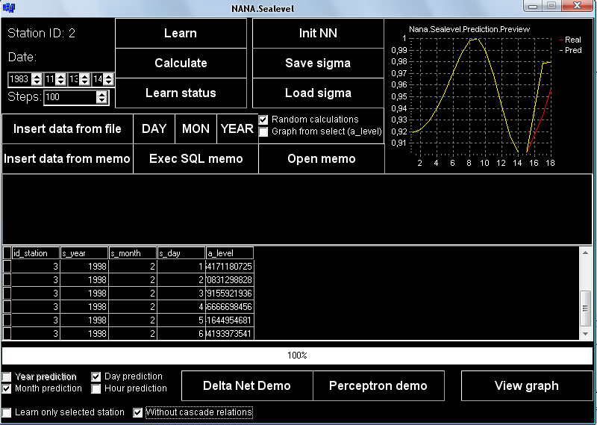
- Блок выбора параметров калькуляции и обучения:
  - Station ID — выбирает идентификатор нужной станции.
  - Date – дата, слева направо:
    - Год (1900-2008);
    - Месяц (1-12);
    - День (1-31) (внимание! Проверки на правильность данных нет, поэтому для избежания неправильных данных не допускайте несоответствия количества дней в месяце);
    - Час (0-23).
  - Steps – количество шагов при обучении.
- Параметры калькуляции и прогноза:
  - Random Calculations — при отмеченной галочке при нажатии на кнопку Calc выполняет вычисление и прогноз на случайную дату и время, при снятой галочке прогноз будет выполнен из данных, указанных данных в Date;
  - Graph from select (a_level) — при отмеченной галочке при выполнении запроса на выборку (Open memo) визуализирует данные на графике. Однако, следует учитывать, что одно из полей должно иметь имя a_level;
  - Year predicton – устанавливает необходимость обучения\расчёта данных за год (в данной версии — отключен);
  - Month predicton – устанавливает необходимость обучения\расчёта данных за месяц;
  - Day predicton – устанавливает необходимость обучения\расчёта данных за день;
  - Hour predicton – устанавливает необходимость обучения\расчёта данных за час;
  - Learn only selected station – при отмеченной галочке обучение происходит только данными с указанной в поле Station ID станции, при снятой — обучение происходит из всех имеющихся станций (в данной версии - 5);
  - Without cascade relations – при снятой галочке происходит взаимодествие путём каскадных вычислений и обучений, при отмеченной — каждая нейронная сеть производит свои вычисления независимо от другой.
- Основные кнопки управления нейронным кластером (нейросетью):
  - Init NN — инициализирует нейронный кластер
  - Save Sigma — сохраняет данные о значениях весов рёбер в нейрокластере в БД;
  - Load Sigma — загружает данные о значениях весов рёбер в нейрокластере из БД;
  - Learn — запускает обучение нейрокластера;
  - Calc — производит вычисление и прогноз;
  - Learn status — выводит информацию о последнем обучении.
- Кнопки работы с БД:
  - Insert data from file — открывает диалог для выбора файла, который будет добавлен в БД. Файлы могут быть любыми, но должны быть определённого формата. В данном случае — данные NOAA за 6 минут. Эти данные NANA преобразует в необходимый формат и загружает в БД. ID станции будет равен выбранному в поле Station ID.
  - Insert data from memo — Загружает данные NOAA за 6 минут из Memo-поля в БД.
  - DAY — кнопка предназначена для запуска процедуры преобразования данных из H_DATA в HD_DATA. В финальной версии — отключена. Кнопку можно включить, тем не менее, следует гарантировать первоначальное очищение интересующего ID. ID станции будет равен выбранному в поле Station ID.
  - MON - кнопка предназначена для запуска процедуры преобразования данных из HD_DATA в HM_DATA. В финальной версии — отключена. Кнопку можно включить, тем не менее, следует гарантировать первоначальное очищение интересующего ID. ID станции будет равен выбранному в поле Station ID.
  - YEAR - кнопка предназначена для запуска процедуры преобразования данных из HM_DATA в HY_DATA. В финальной версии — отключена. Кнопку можно включить, тем не менее, следует гарантировать первоначальное очищение интересующего ID. ID станции будет равен выбранному в поле Station ID.
  - Exec SQL memo — выполняет запрос на исполнение (а так же delete, insert, update), т.е. запрос, не возвращающих данных из Memo-поля;
  - Open memo — выполняет запрос на выборку из Memo-поля.
- Memo-поле — служит для ввода запросов, а так же информации в БД.
- Grid – служит для визуализации данных из БД. Редактировать его нельзя во избежание порчи и фальсификации данных.
- График — показывает небольшую визуализацию графика прогноза, обучения или любого пользовательского графика;
- Дополнительные кнопки:
  - View graph — открывает посчитанный график в большом окне.
  - Perceptron Demo — открывает окно NANA.Perceptron.
  - Delta Net Demo — открывает окно NANA.DeltaNet.

